在大堂放一個 QR 起點
一張綁定到某層樓某一點的列印貼紙。有人掃描它，地圖就知道他站在哪裡，路線也就能從那裡開始。大約五分鐘。
2026-08-25 · https://offision.com/help/zh-hant/map/put-a-qr-start-point-in-the-lobby/
開始前:
樓層需要有地圖與路線網絡，否則掃描之後只會知道人在哪裡，卻沒有地方可以帶他去——請參閱
路線指引如何找到一條路。你也需要一個能貼
列印貼紙的地方。
方向需要兩端。房間是簡單的那一端，這是另一端：建築物中一個固定的點，只要把相機對著它，
手機就能被告知這件事。

1. 建立金鑰
開啟地圖底下的 位置存取金鑰 並新增一個。
Where in Offision: admin app → map/location-access-key (位置存取金鑰)
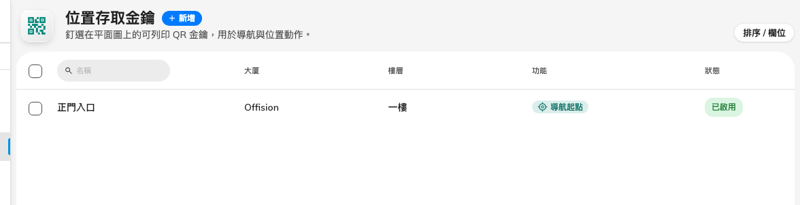
一列一張列印貼紙。
用貼紙實際會貼上去的地點來命名——正門入口、三樓電梯大廳。兩年後你要拿來和牆上
的貼紙對照的就是這個名稱，而且一旦印出來，它是分辨兩把金鑰的唯一方法。

2. 把它綁定到一個位置
金鑰屬於一個建築物與一層樓層，還可以額外釘在那層樓地圖上的一個座標。
座標才是讓這件事值得做的部分。沒有座標，掃描只會把人放在這層樓的某處；有了座標，它會
把人放在門口，而路線就從他實際站著的地方開始。請把它釘在貼紙實際會貼的位置。
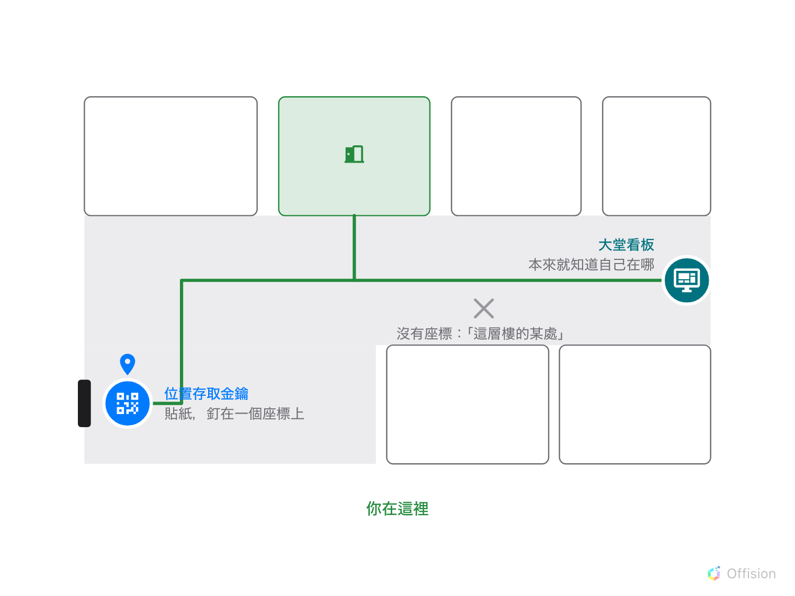
釘在座標上，路線就從貼紙開始。沒有的話，從「這層樓的某處」開始。

3. 保持啟用
金鑰可以停用而不刪除，這正是貼紙因整修要撕下來時你想要的——列印出來的碼會保持有效，
等它貼回去。

4. 印出來貼上
金鑰背後的碼是永久的、由 Offision 產生，絕不是你自己選的。這是刻意的，因為它要貼到實體
的東西上：它必須在建立它的人早已忘記之後，仍然持續有效。
把貼紙放在一個迷路的人會去看的地方——門邊、電梯旁、樓梯口——並放在手機能輕鬆搆到的高度。
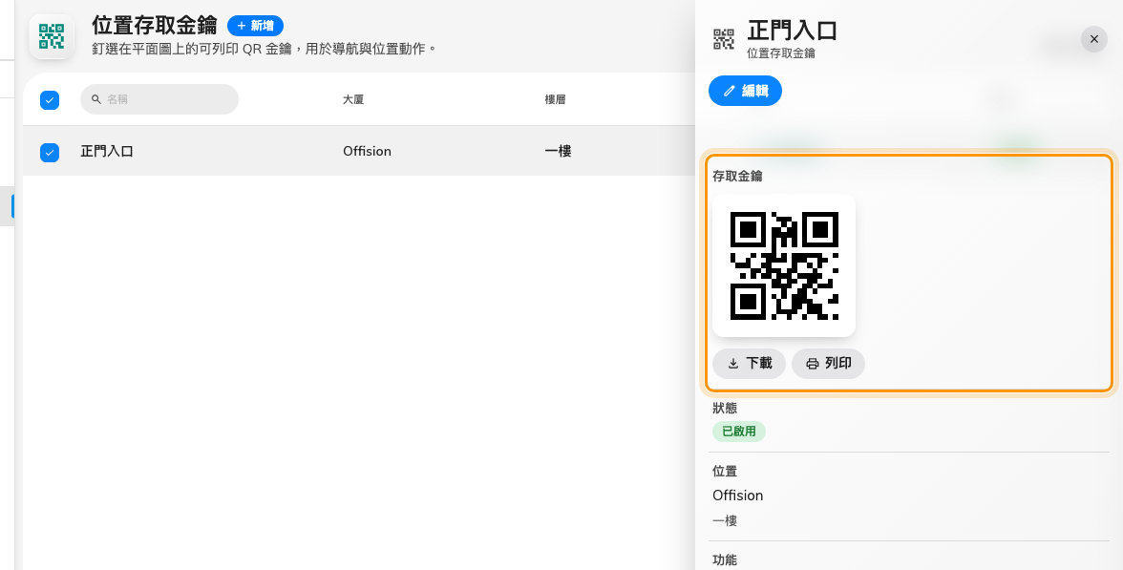
代碼由 Offision 產生。從金鑰下載或列印。

5. 確認成果
用一支沒有登入的手機掃描它，這才是重要的情境：掃描大堂 QR 的人多半是訪客。地圖應該
在那層樓開啟，並在你釘的位置顯示「你在這裡」。接著向它要一個房間，確認路線是從貼紙開始，
而不是從樓層的正中央。

這篇文章不控制的部分
- 誰能看到什麼。 掃描會開啟地圖；它不會讓任何人登入，也不會給他任何權限。
- 路線往哪裡走。 那是在路線模式中畫出來的網絡。金鑰只說明它從哪裡開始。
- 螢幕。 大堂看板已經知道自己在哪裡，所以不需要金鑰。這是給牆用的，不是給硬體用的。

